Конспект образовательной деятельности

по формирование фонетико-фонематической стороны речи для детей старшей логопедической группы с ОНР
«Подарки для друга. Звуки [М] и [М']»
по лексической теме «Игрушки»

Подготовила:
учитель-логопед МБДОУ №130
А.М. Батанина
Задачи:
Коррекционно-образовательные:
- учить давать полную характеристику звукам [М] и [М'], (согласный, звонкий, твердый (мягкий)), учить дифференцировать звуки [М] и [М'];
Коррекционно-развивающие:
- закреплять правильное произнесение звуков [М] и [М'] в слогах, словах, предложениях;
- закреплять понятия «слово», «согласный звук», «слог»;
- развивать фонематические процессы;
- учить определять место звука в слове;
- закреплять умение детей делить слова на слоги;
- формировать умение употреблять существительные ед. и мн. числа в творительном падеже;
- расширять словарь по темам «Игрушки», «Продукты питания»;
- развивать фонематический слух, мелкую моторику, память, творческое мышление, воображение, закреплять правильное произношение звуков в речи.
Коррекционно-воспитательные:
- воспитывать умение выслушивать вопрос до конца и давать ответ полным предложением;
- воспитывать сочувствие к окружающим.
Задачи ОО в интеграции: закрепление речевых навыков в общении (социально-коммуникативная – речевое развитие), развитие общей и мелкой моторики, согласование речи с движениями (физическое развитие – речевое развитие)
Целевые ориентиры: развитие связной, грамматически правильной речи посредством дидактических игр.
Методы и приемы: беседа, дидактическая игра, использование наглядного материала, создание проблемной ситуации.
Развивающая среда: презентация, компьютер, музыкальные файлы, предметы для подарков (лимон, сумка, альбом, баночка варенья, машинка, мяч, мишка, пазл «Самолетик»), предметы для игры – помидор, миска, морковь, матрешка, пирамидка, мыло, мелки, змея, «самолетики» для дыхания, «звуковые шапочки», массажный мячик, картинки с изображением предметов: самовар, смородина, аквариум, гном, дом, мак, ромашка, бегемот, маяк, альбом, компот, сом, мука, эскимо, комары, макароны; материал к д\и «Грузовик», «Тарелочки»

ХОД ОД:

Логопед: - Ребята, а где наш Артем? Он часто болеет, дома скучает. Давайте соберем ему небольшую посылку с подарками и передадим ему. Он будет очень рад.
- Чтобы собрать подарки, нам нужно разгадать загадки и выполнить задания. С чего же начать – я не знаю!!!
Посмотрите, что это? (Игрушки - мышка и мишка).
- Давайте определим первый звук в слове «мышка».
Дети: - Звук [М].

Характеристика звука.
- Как мы его произносим?
- Звук [М] какой?
- Согласный
- Почему?
- А ещё какой?
- Твёрдый
- Как мы его обозначим?
- А ещё звук [М] звонкий. Проверим. Приложим ладонь к горлышку. Голосовые связки работают, горлышко дрожит.
Итак, расскажите все про звук [М].
А какой первый звук в слове «мишка»?
Расскажите про звук [Мʹ].
- Молодцы!
- Мы будем собирать подарки, в названиях которых есть звуки [М] и [М'].
Во что же мы будем складывать подарочки? Подберите слово, в котором есть звук [М] или [М'] в названии. Куда можно сложить подарки? (Сумка)
(По ходу занятия дети собирают подарки в сумку)
Слайд 1 – сумка.
Логопед: - А мышка и мишка и будут наши первые подарки для Артема.
Слайд 2 – мишка и мышка.
Логопед: - Что еще мы подарим Артему? Отгадайте загадку.
Он в безбрежном океане
Туч касается крылом.
Развернётся над лугами,
Отливает серебром. (самолет)
Логопед: - Что делает самолет? Давайте поможем нашим самолетам взлететь. Как будем дуть? Молодцы!
Упражнение на развитие дыхания: «Самолетик».
Логопед: - Вот и еще один подарок для Артема готов. Он будет собирать этот самолетик и нас вспоминать.
Слайд 3 - пазл самолет.

Логопед: - Ребята, а во что любят больше всего играть мальчики? Вот такую машину мы можем подарить Артему. Но сначала надо выполнить задание.
Д/игра «Грузовик»
Цель: закреплять умение анализировать слоговой состав слова.
Ход игры: грузовик должен доставить груз. Он поедет только тогда, когда все правильно будет уложено в кузове. Расположить картинки в заданной последовательности: внизу слова, которые состоят из трех слогов, в середине – слова, состоящие из двух слогов, и вверху – из одного слога все слова со звуками [М] и [М']. (самолет, пирамидка, матрешка, мяч, мыло)
Слайд - машина
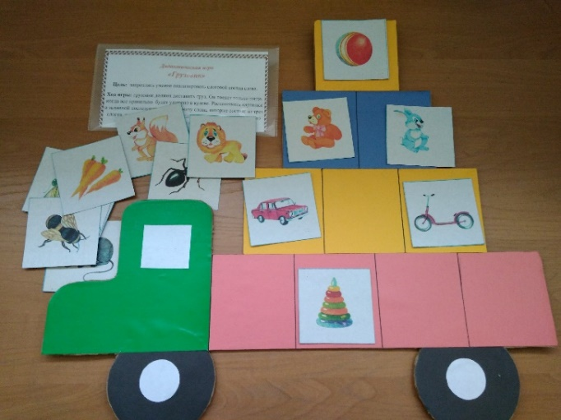
Грузовик должен доставить груз. Он поедет только тогда, когда все правильно будет уложено в кузове.

Логопед: - Ребята, а что нужно делать, чтобы не заболеть, когда идешь на улицу? Да, надо тепло одеваться. Посмотрите, вот шапочки, которые нам уже знакомы. Почему они синие и зеленые? Предлагаю с ними поиграть.
Д/игра «Звуковые шапочки» + динамическая пауза
Дети стоят в кругу, под музыку выполняют движения. Когда музыка заканчивается, логопед берет предмет. Дети определяют, твердый или мягкий звук в слове и поднимают шапочку соответствующего цвета. (по игрушкам)
Логопед: - Молодцы, ребята! Давайте подарим Артему этот альбом для рисования. Он будет рисовать и всех нас вспоминать.
Слайд 5 – альбом.

Логопед: - Какой же следующий будет наш подарок? Отгадайте загадку.
Круглый, мягкий, полосатый.
Нравится он всем ребятам.
Может долго он скакать
И совсем не уставать.
На пол бросишь ты его -
Он подпрыгнет высоко.
Скучно не бывает с ним.
Мы играть в него хотим…(Мяч)

Д/И «Назови лишнее»- игра с мячом
Пирамидка, машинка, чайник томат, морковь, кукла
Кофта, мишка, мячик кукла, мозаика, машинка
Зайчик, кубик, собака самолет, юла, матрешка

Логопед: - Молодцы! Еще один подарок готов!
Слайд 6– мяч

Логопед: - Ребята, откуда эта мелодия? (муз. из мультфильма «Маша и Медведь»). Вот и Маша к нам в гости с Мишей пришли. (Игрушки Маша и Медведь) А вот и их домик. Но он не простой. Он «звуковой», поможет нам определить место звука в слове.
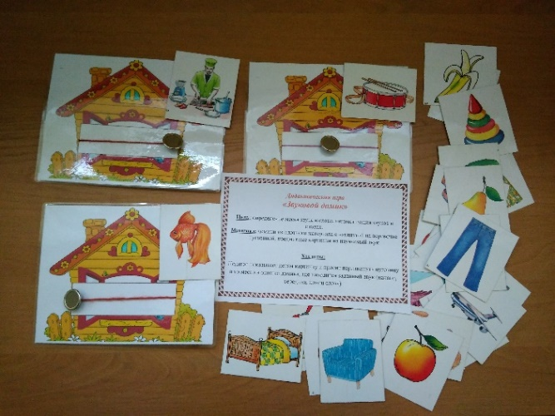
Д/игра «Звуковой домик»
(по картинкам коллективно и индивидуально)
Цель: определение места звука в слове, автоматизация звуков в словах.
Материал: домики из плотного материала с натянутой на веревочке пуговицей, предметные картинки на изучаемый звук
Ход игры:
Педагог показывает детям картинку и просит передвинуть пуговицу в то место в окошке домика, где находится заданный звук (начало, середина, конец слова)
Дети называют картинку, определяют место звука в слове и передвигают пуговку в соответствующее место (начало, середина, конец слова). 3-4 слова коллективно, 1 слово самостоятельно. Дети друг у друга проверяют правильность определения звука в слове.

Логопед: - Молодцы, ребята! Маша и Миша принесли варенье из малины, как оно называется? (малиновое). Передадим его Артему?
Логопед: - Ребята, а вы любите ходить в гости? Обычно гостям готовят угощение. Вспомните, в названиях каких продуктов есть звуки [М] и [М'].
Дети называют, выбирают картинки. (Мед, мясо, морковь, мармелад, мука, макароны, смородина, малина, молоко, масло, майонез, мороженое, компот, сметана, морс).
- Скажи, Вова, чем тебя угостили? (Меня угостили сметаной). А тебя, Лера? (Меня угостили медом)
Д/И «Тарелочки»
Цель: упражнять в подборе слова к схеме, активизация словаря по теме «Продукты питания»
Материал: изображение тарелочек со звуковыми схемами слов, набор картинок с изображением продуктов питания.
Ход игры:
Педагог показывает картинку с изображением продукта и
четко называет слово. Игроки должны определить, кому из них нужна данная картинка, определяя звуковой состав. Тот, у кого схема подходит, «кладет продукт» на свою тарелочку.
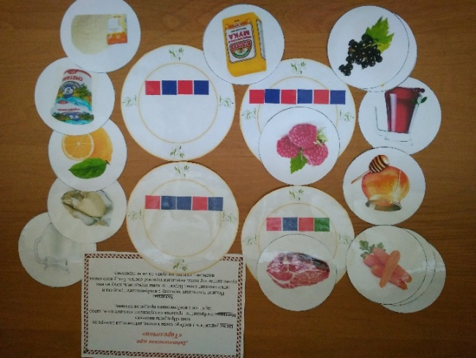
- Посмотрите, у меня есть пустые тарелки. Надо найти, какой продукт можно на нее положить в соответствии со схемой. (Мед; молоко, малина; масло, манка; мука, каша).
- Молодцы, ребята! Мы и Артему передадим какой-нибудь продукт. Например, лимон, чтобы он быстрее поправлялся.
Логопед: - Ребята, вы так старались, молодцы! Справились со всеми заданиями. Смотрите, сколько мы подарков собрали Артему. Я позвоню его маме, и она придет и передаст Артему.
Вам понравилось? Какое задание больше всего понравилось? У меня для вас тоже есть сюрприз – разрезные картинки.
Д/И «Разрезные картинки - игрушки» Соберите игрушку и скажите, что вы сложили. (Я собрал паровозик. Я сложила куклу).

